Урок информатики во 2 классе «Симметрия»
Тип урока: комбинированный урок с применением ИКТ.
Цели:
- систематизация знаний учащихся по построению симметричных изображений;
- закрепление понятий симметричность фигур, ось симметрии;
- обучение построению симметричных изображений фигур, нахождению оси симметрии некоторых фигур;
- отработка умений и навыков по основным техническим приемам работы на компьютере;
- развитие мышления учащихся при отработке умения построения симметричных фигур.
Оборудование: ПК, учебники: Тур С. Н., Бокучава Т. П.. Информатика: 2 класс, СПб: БХВ-Петербург, 2008; изображения фигур.
Программное обеспечение: Windows XP, Linux, GCompris – математика - Отразить заданный предмет
Ход урока.
- Организационный момент. (2 мин.)
Здравствуйте!
Начинается урок,
Он пойдёт ребятам впрок,
Постарайтесь всё понять,
Ответы полные давать,
Чтоб за работу получать
Только лишь оценку «пять»!
- Проверка домашнего задания. (3 мин.)
На прошлом уроке мы говорили о симметричных фигурах, а дома вы должны были нарисовать симметричные предметы. Давайте посмотрим, что у вас получилось. Какие фигуры называют симметричными?
- Сообщение темы урока. Разминка. (3 мин.)
Сегодня мы продолжим работать с симметричными фигурами: находить их, изображать в тетради и строить с помощью компьютерной обучающей программы.
Игра «Аукцион». Кто больше назовет симметричных предметов, находящихся в нашем кабинете.
- Работа с учебником. (7 мин.)
  - Назовите буквы, у которых есть ось симметрии. (Вспоминаем алфавит и доказываем, есть ли ось симметрии). (А, В, Д, Е, Ж, З, К, Л, М, Н, О, П, С, Т, Ф, Х, Ш, Э, Ю). Обратите внимание, что у некоторых букв есть две оси симметрии. (Ж, Н, О, Ф, Х).
  - Придумайте симметричные слова из букв, имеющих ось симметрии. (Оно, Анна, Алла, потоп)
  - Определите, какая фигура на рисунке «лишняя».
- Работа в учебнике-тетради. (7 мин.)
  - Нарисуйте симметричные изображения букв и слов (отразите букву или слово относительно вертикальной или горизонтальной оси симметрии).
  - Нарисуйте ось симметрии для каждой фигуры. Дорисуйте каждую фигуру так, чтобы она стала симметричной.
Физминутка. Игра «Зеркало». (3 мин.)
Будь зеркальным отраженьем,
Повторяй мои движенья –
Раз, два, три –
И снова повтори.
Вывод: в зеркале становится все наоборот – правая рука левой, левая нога – правой.
- Работа с компьютером. (12 мин.)
Упражнение «Отразить заданный предмет».
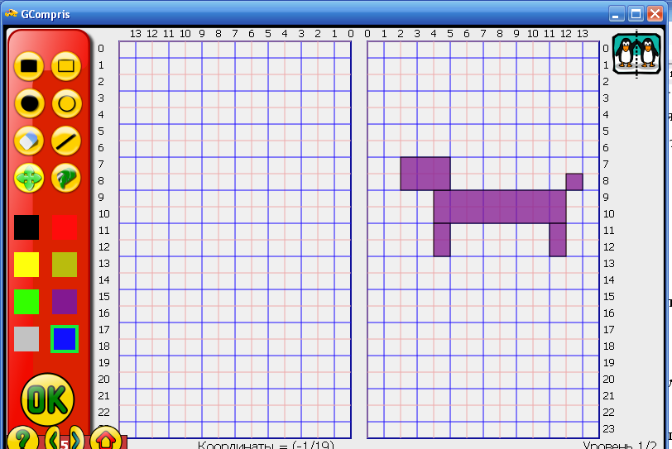
Рисунок 1. Окно программы «Отразить заданный предмет»
В правой части листа изображена картинка. Подумайте, с помощью какого инструмента можно её нарисовать. Выберите правильный инструмент в панели инструментов и нужный цвет в палитре. Слева от оси симметрии отразите предмет. Когда закончите, щёлкните по кнопке ОК. Ошибки будут отмечены небольшим красным крестиком. Порядок объектов (сверху или снизу) не важен, но будьте внимательны, чтобы под объектами не оказалось других ненужных объектов.
- Итог урока. (5 мин.)
Игра «Сколько осей симметрии?
На доске расположены фигуры (квадрат, равносторонний треугольник, круг, прямоугольный треугольник, прямоугольник, лист дуба, божья коровка, пуговица). Определите, сколько осей симметрии у каждой фигуры. (квадрат -4, равносторонний треугольник - 3, круг - много, прямоугольный треугольник - нет, прямоугольник - 2, лист дуба - 1, божья коровка - 1, пуговица - 2)
- Оценки за урок.
VIII. Домашнее задание. (3 мин.)
Нарисуйте в учебнике-тетради листья деревьев, у которых есть ось симметрии.

